След поредният инцидент на пътя, отнел детски живот, обществото е гневно и изисква решения.
Това, което получава като отговор от управлението е набор от технически мерки. Тези мерки задължително трябва да се въведат, но те не атакуват истинските причини за случващото се. Те са като „поредната кръпка“ на път, който е лошо направен, зле поддържан, неосветен и неконтролиран от отговорните за това институции.
Убедени сме, че в основата на проблема стои законовата и нормативна база, която урежда тази материя. Философията, на която е изградена тази нормативна база създава условия за:
- Безотговорност, заради прехвърляне на институционалната отговорност.
- Неравнопоставеност пред закона.
- Стимулиране на бездействие по отношение на системната превенция за недопускане и отстраняване на рисковите фактори на пътя.
Всичко това е в основата на черната статистика и без неговата промяна всички останали мерки ще са само поредното отбиване на номера.
В тази връзка „Синя България“ предлага следният пакет от нормативни промени:
- Промяна в Закона за движение по пътищата, a именно:
Чл. 20, ал.2 се отменя. Създава се нова алинея със следния текст: „Водачите са длъжни да съобразяват движението си с пътната обстановка, доколкото тя е ясно обозначена и предвидима. Отговорността за поддръжката и сигнализацията на пътната инфраструктура се носи от съответните компетентни органи. При наличие на дефекти в инфраструктурата, липсваща сигнализация или други скрити рискове, се извършва задължителна оценка за съпричиняване на отговорната институция.“
- Въвеждане на конкретна наказателна отговорност за длъжностни лица, чието действие или бездействие е довело до лошо състояние на участък от пътя, което е станало пряка причина за ПТП.
- Промяна в наредбата на МВР за съставяне на протокол при ПТП за задължително вписване в протокола на констатация за състоянието на пътя в участъка, на който е станало произшествието.
- Създаване на публично достъпна интерактивна карта на участъците от пътя, в които има концентрация на ПТП и нормативно вменяване на приоритетно разполагане на патрулите на КАТ в тези участъци.
МОТИВИ:

- Промяна на чл. 20 ал. 2 от Закона за движение по пътищата
Действащият текст на тази алинея е следният:
„Водачите на пътни превозни средства са длъжни при избиране на скоростта на движение да се съобразяват с атмосферните условия, с релефа на местността, със състоянието на пътя, с превозвания товар, с характера и интензивността на движението, с конкретните условия на видимост, за да бъдат в състояние да спрат пред всяко предвидимо препятствие“.
Всичко това звучи логично, но на практика резултатът от тази норма е следния:
Дупка в тъмното – шофьорът не е бил внимателен
Неясна маркировка – шофьорът е трябвало да прецени сам
Скрита пешеходна пътека – вината е изцяло на шофьора
Ако потърсите в този текст отговорността на институциите, ще видите, че тя просто липсва. Този текст пряко възлага на водачите редица задължения, които вместо да създадат ясна правна рамка, на практика въвеждат презумпция за виновност на водачите, на която правоприлагащите органи се позовават. Това се потвърждава и от статистиката на НСИ (приложение 1) за обявените причини за настъпване на ПТП, от която е видно, че масово отговорността за инцидентите се базира единствено на този текст. Съществуването на норма, предвиждаща такава априорна виновност на водачите от своя страна създава и един друг обществено неприемлив прецедент – чрез нея се снема изцяло отговорността на органите, на които е възложено стопанисването и поддържането на пътищата. Така, тяхното често пъти престъпно бездействие, остава прикрито зад сухата статистика на базата на формално позоваване на този текст.
В по-общ план философията зад тази действаща норма олицетворява разбирането на социалистическата държава за законност. Виновен е винаги човека и никога държавата, управлението или институцията.
От практическа гледна точка, хипотезите в тази норма не са обективни, позовават се на субективната преценка на водачите за тях, което реално прави невъзможно обособяването на ясни стандарти за спазването на така формулираната норма. Не на последно място, задълженията в разглеждания текст са уредени и в редица други норми на закона.
Чрез отпадането на посочения текст от (чл. 20 ал. 2) ЗДвП ще се гарантира от една страна по-голяма правна сигурност на гражданите, че тяхното поведение ще бъде разглеждано и преценявано конкретно, а няма да бъде прилаган общият, обвиняващ ги шаблон, а от друга страна ще извади наяве конкретните институционални причинители за случващите се пътни инциденти.
Такава промяна адресира и основните искания на обществото държавата и институциите най-накрая да започнат да носят полагащата им се отговорност за случващото се на пътя.
- Въвеждане на конкретна наказателна отговорност за длъжностни лица, чието действие или бездействие е довело до лошо състояние на участък от пътя, което е станало пряка причина за ПТП.
В Наказателният кодекс и сега съществуват текстове за престъпления по служба. Тези текстове са общи и обтекаеми. В следствие на това решението дали да бъдат привлечени под отговорност конкретни длъжностни лица остава единствено на субективната оценка на конкретния прокурор. По действащите текстове под отговорност могат да бъдат привлечени както всички, така и никой, без това да нарушава нормите на закона.
Считаме, че тежката ситуация по българските пътища и броят на инвалидизираните и отнети животи е достатъчно основание за извеждането на отговорността на съответните длъжностни лица в отделен конкретен текст на Наказателния кодекс.
- Промяна в наредбата на МВР за съставяне на протокол при ПТП, за задължително вписване в протокола на констатация за състоянието на пътя в участъка, на който е станало произшествието.
Въвеждането на такова задължение допълва философията на горните две предложения и прави невъзможно поради непрофесионализъм или злоумишлено една държавна институция в лицето на КАТ да прикрива виновността или престъпното бездействие на друга такава, отговорна за състоянието на пътната инфраструктура. Такова задължение ще създаде и нужните предпоставки за по-голяма обективност и справедливо решение при последващи съдебни искове.
- Създаване на публично достъпна интерактивна карта на участъците от пътя, в които има концентрация на ПТП и нормативно вменяване на приоритетно разполагане на патрулите на КАТ в тези участъци.
Въвеждането на подобно задължение от една страна ще бъде оръжие за осъществяване на ефективен обществен и медиен контрол върху случващото се на пътя, а от друга страна ще гарантира, че силите на органите на реда ще бъдат разположени там, където е нужно, а не там, където е по-лесно, по-удобно или „по-доходно“ за съответните служители. Когато това е вменено като задължение на съответните началници на подразделения на КАТ, линията на проследимост на отговорността и на съвестното изпълнение на задълженията в тази система става ясна и публично проследима.
Като допълнение и необходима фактическа база за прилагането на горния пакет от нормативни промени, „Синя България“ изпраща заявление за достъп до обществена информация до председателя на АПИ за методиката и критериите, по които при проверка на пътищата от републиканската пътна мрежа те трябва да бъдат обявени за опасни за движение или сътоветно негодни за движение (приложение 2).
Уверени сме, че резултатите от тези решения ще бъдат:
- Възстановяване на баланса между индивидуалната и институционалната отговорност.
- Обезпечаване на системен контрол и поддръжка на инфраструктурата от държвата и общините.
- Подобряване на общественото доверие в справедливостта на пътната система.
- Хармонизиране с добрите европейски практики.

Приложение 1

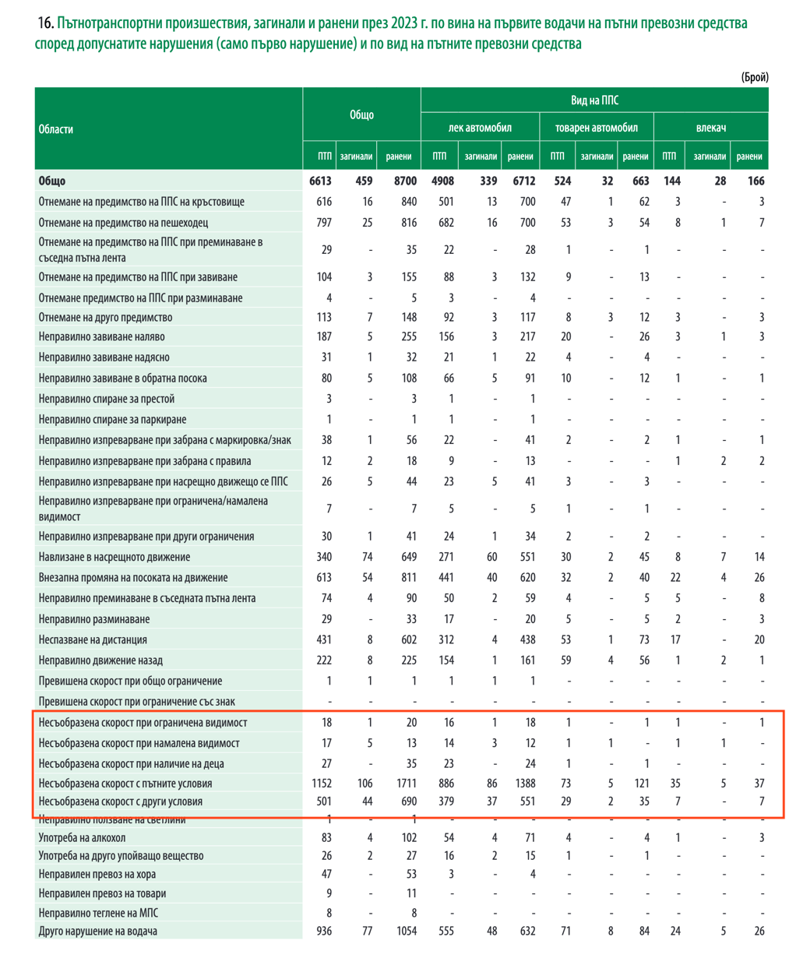

Приложение 2

До:
Председателя на Управителния съвет на Агенция „Пътна инфраструктура“

З А Я В Л Е Н И Е
ЗА ДОСТЪП ДО
ОБЩЕСТВЕНА ИНФОРМАЦИЯ

От:
ПЕТЪР СТЕФАНОВ МОСКОВ с ЕГН 7012176262
в качеството си на представляващ КОАЛИЦИЯ СИНЯ БЪЛГАРИЯ

с адрес за кореспонденция: гр. София, бул. „Цариградско шосе“ № 15А, тел. 0876574170, е-mail: team@sinyabulgaria.bg;

УВАЖАЕМИ ГОСПОДИН ПРЕДСЕДАТЕЛ,

На основание Закона за достъп до обществена информация бих искал да ми бъде предоставена информация относно следното:

1. Какви са действията, които Агенция „Пътна инфраструктура“ предприема по повод периодичния контрол на състоянието на републиканската пътна мрежа?

2. По какви критерии се извършва (ако такава изобщо се извършва) проверката на пътищата от републиканската пътна мрежа?

3. Какви за констатациите от извършените проверки на състоянието на пътищата от републиканската пътна мрежа за периодa от 01.01.2020 г. до настоящия момент?

4. Какви за конкретни действия са предприети в следствие на извършените проверки на състоянието на пътищата за периодa от 01.01.2020г. до настоящия момент?

Желаем да получим исканата от нас информация в следната форма: в електронен вариант на следния адрес на електронна поща: team@sinyabulgaria.bg

Информацията следва да ни бъде предоставена в 14-дневен срок от получаване на настоящото заявление съгласно чл. 28, ал. 1 от Закона за достъп до обществена информация.

гр. София
05.05.2025 г. С уважение: …………………………..
/ д-р Петър Москов /

